天津河西天津中电电力安装有限公司“4•1” 一般触电事故调查报告
来源：天津市河西区应急管理局 天津市河西区应急管理局·事故调查报告
原文链接：https://www.tjhx.gov.cn/zwgk/zfxxgk/zfgbm/qyjglj/fdzdgknr/zdmsxx/aqsc/202401/t20240122_6516558.html
发布时间：2023-06-02 抓取时间：2026-10-16 正文含图，已嵌入原图

位置：首页 > 政务公开 > 政府信息公开 > 政府各部门 > 区应急管理局 > 法定主动公开内容 > 重大民生信息 > 安全生产
天津河西天津中电电力安装有限公司“4•1” 一般触电事故调查报告
发布时间：2023-06-02 10:00
来源：天津市河西区应急管理局
字号：

2023年4月1日15时30分左右，天津中电电力安装有限公司在河西区三水道10kV地26线路沿线电杆进行施工作业，一工人在地2600025电杆涂刷加固涂料过程中发生触电，造成1人死亡，直接经济损失（不含事故处罚）160万元。
事故发生后，依据国家和我市有关规定，经天津市河西区人民政府批复同意，于2023年4月10日成立区政府天津中电电力安装有限公司“4·1”一般触电事故调查组（以下简称：事故调查组）。事故调查组由河西区应急管理局、公安河西分局、河西区总工会、河西区城市管理委员会派员组成，并邀请河西区监察委员会派员参加。
事故调查组按照“四不放过”和“科学严谨、依法依规、实事求是、注重实效”的原则，经过查阅资料、检验鉴定、现场勘查、调查取证，查明了事故经过和原因，认定了事故性质和责任，提出了对有关责任人员和责任单位的处理建议，针对事故暴露出的问题提出了防范和整改措施。
经调查认定，该起事故是一起因未建立健全全员安全生产责任制和安全生产规章制度，未保证安全生产责任制的落实，未教育和督促从业人员严格执行本单位的安全生产规章制度和操作规程，在未核实作业人员特种作业人员操作资格的情况下，安排其从事对电杆涂刷加固涂料高处作业造成的一般触电生产安全责任事故。现将有关情况报告如下：
1. 事故基本情况
（一）事故发生单位及相关单位概况
1.天津中电电力安装有限公司（以下简称：中电电力公司）
该公司成立于2018年9月17日。企业类型：有限责任公司（自然人独资）。统一社会信用代码：91120112MA06F1J24N。法定代表人：张瑞玲。注册地址：天津市津南区双桥河镇东泥沽村（天津市津南区富东环保设备机械厂院内）。注册资本：5800万元人民币。经营范围：许可项目：电力设施承装、承修、承试；消防设施工程施工；施工专业作业；消防技术服务；各类工程建设活动。（依法须经批准的项目，经相关部门批准后方可开展经营活动，具体经营项目以相关部门批准文件或许可证件为准）。一般项目：建筑材料销售；防腐材料销售；建筑装饰材料销售；建筑防水卷材产品销售；保温材料销售；发电技术服务；技术服务、技术开发、技术咨询、技术交流、技术转让、技术推广。
该公司2020年9月25日取得了由国家能源局华北监管局核发的《承装（修、试）电力设施许可证》（许可证编号：1-2-00029-2019），许可类别和等级：承装类四级、承修类四级、承试类四级，有效期限自2019年8月30日始至2025年8月29日止。
2.天津市泰能电力开发工程有限公司（以下简称：泰能公司）
该公司成立于1992年11月24日。企业类型：有限责任公司（法人独资）。统一社会信用代码：91120112103887193F。法定代表人：李光鹏。注册地址：天津市津南经济开发区(东区)中兴道8号。注册资本：4000万元人民币。经营范围：输、变、配电工程安装、设计、试验、技术服务；五金、交电、变电器、电气设备零售；吊车租赁、汽车租赁；自有房屋租赁；仪器设备租赁。
（二）10kV地26线路电杆大修工程情况
2023年2月，泰能公司按大修计划，组织开展对10kV地26线等电杆综合大修项目前期工作。
2023年3月24日，泰能公司组织召开电杆综合大修项目前期准备会议。河南华优电力工程设计有限公司设计人员姚庆增介绍了10kV地26线等电杆综合大修工程先期踏勘情况，包括具体线路电杆本体的露筋、开裂等情况。中电电力公司员工张宗对照踏勘的电杆情况介绍了涂刷加固涂料作业具体的施工工艺流程。会议结束后，张宗将会议情况向中电电力公司实际控制人李文青汇报。随后，中电电力公司在未与泰能公司签订施工合同的情况下，着手部署安排10kV地26线路电杆涂刷加固涂料作业前期准备工作。
（三）事故发生电杆及电杆上线路情况
事故发生电杆编号为地2600025号电杆，该电杆同杆架设两条线路，上层横担架设线路为10kV地26线路，下层横担架设线路为10kV地30线路。10kV地26线路导线和10kV地30线路导线均为架空绝缘线。
地2600025号电杆高度约10米，作业人员使用脚扣、安全带等劳动防护用品爬上电杆，对电杆杆体涂刷加固涂料，属于特种作业高处作业。经核查，张永军无高处安装、维护、拆除作业特种作业操作证。

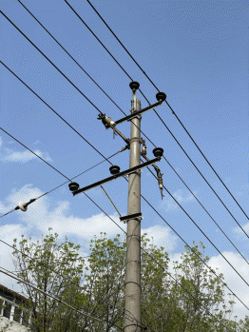
图1 10kV地26线路地2600025电杆及相关线路

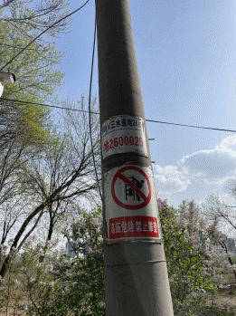
图2 10kV地26线路地2600025电杆标识牌

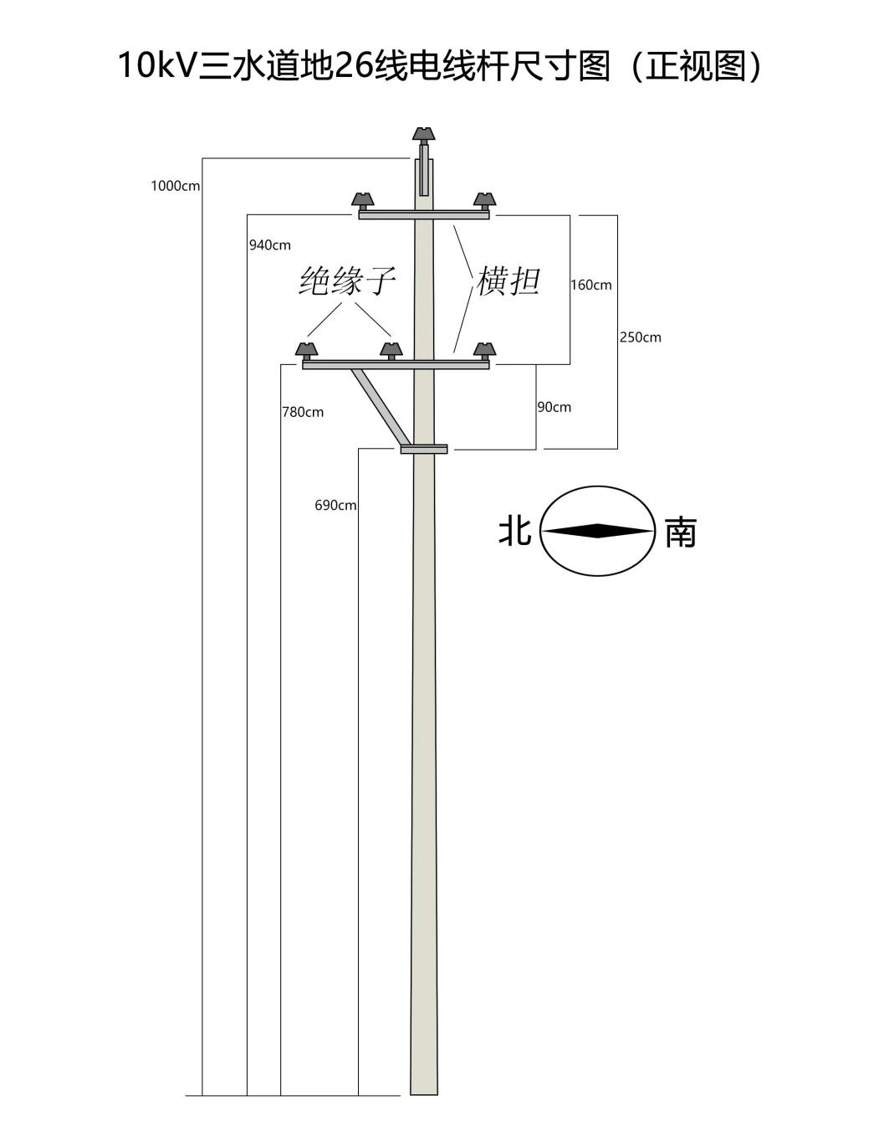
图3 10kV地26线路地2600025电杆尺寸图（正视图）

（四）事故发生经过
3月27日左右，李文青要求张宗安排工人对10kV地26线路电杆进行涂刷加固涂料施工作业。
3月29日，张宗去往河西区三水道沿线查看10kV地26线路电杆，并对中电电力公司员工张永军、马潇枫、周耀、曹英进行安全技术交底，要求涂刷加固涂料至电杆横担以下位置，施工作业时距带电导线保持0.7m安全距离。
3月30日，张宗带领张永军、马潇枫、周耀、曹英到达河西区三水道沿线10kV地26线路电杆处开始施工作业。张永军、马潇枫一组，张永军负责对电杆涂刷加固涂料，马潇枫负责监护；周耀、曹英一组，周耀负责对电杆涂刷加固涂料，曹英负责监护。
4月1日，张永军、马潇枫、周耀、曹英继续对三水道沿线10kV地26线路电杆进行涂刷加固涂料作业。
15时30分左右，张永军在地2600025电杆作业过程中，身体背部与地2600025电杆下层横担的10kV地30线路导线绝缘层破损处裸露带电部分接触形成触电，张永军衣物起火，头朝下身体倒挂在电杆上。
（五）人员伤亡和直接经济损失情况
1.死亡人员情况
张永军，男，55岁，身份证号：410728********4011，户籍地：河南省长垣县。《法医学尸体检验鉴定书》（津公技鉴字〔2023〕第10460号）鉴定意见：张永军符合电击死亡。
2.直接经济损失
事故调查组依据《企业职工伤亡事故经济损失统计标准》（GB6721-1986）的有关规定，确认该事故造成的直接经济损失（不含事故罚款）为160万元人民币。
二、事故应急处置及评估情况
（一）事故信息接报及响应情况
事故发生后，现场工人曹英、马潇枫立即拨打120、119、110等救援电话。16时01分区应急局值班室接公安河西分局报告事故情况，16时30分区应急局向市应急局报告事故情况。
（二）事故现场应急处置情况
事故发生后，河西区人民政府有关领导同志第一时间到达事故现场组织救援和应急处置。河西区应急、公安、消防等部门立即行动，迅速开展救援将张永军从电杆上救下。
（三）医疗救治和善后情况
救援人员将张永军从电杆上救下后，120急救中心现场确认张永军已死亡。各部门督促中电电力公司主要负责人立刻联系死者家属，积极稳妥做好善后安抚工作。
（四）事故应急处置评估
在事故应急处置救援过程中，各相关部门快速反应、果断决策，迅速协调组织各方面力量科学施救、稳妥处置，全力做好人员救援、现场清理、善后安抚等工作，救援指挥得当，参与应急救援各部门现场处置措施科学合理，没有发生次生灾害，没有发生新的人员伤亡，没有引发重大社会不稳定事件。事故信息报送渠道通畅，信息流转及时。各相关部门响应迅速、协调有序，响应程序规范，应急指挥得当。
三、事故原因分析
事故直接原因是：张永军在10kV带电线路电杆上进行涂刷加固涂料作业过程中，身体与10kV导线绝缘层破损处裸露带电部分接触形成触电致其死亡。
（一）直接原因分析
张永军在10kV带电线路电杆上进行涂刷加固涂料作业过程中，未与带电导线保持0.7m安全距离，身体穿越下层横担10kV地30线路。通过现场勘验测量电杆及相关线路情况，结合《法医学尸体检验鉴定书》（津公技鉴字〔2023〕第10460号），推断张永军背部右肩胛与10kV地30线路南侧导线距绝缘瓷瓶东侧约50厘米绝缘层破损处裸露带电部分接触形成触电。

绝缘层破损处
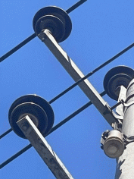

图4 10kV地30线南侧导线绝缘层破损处
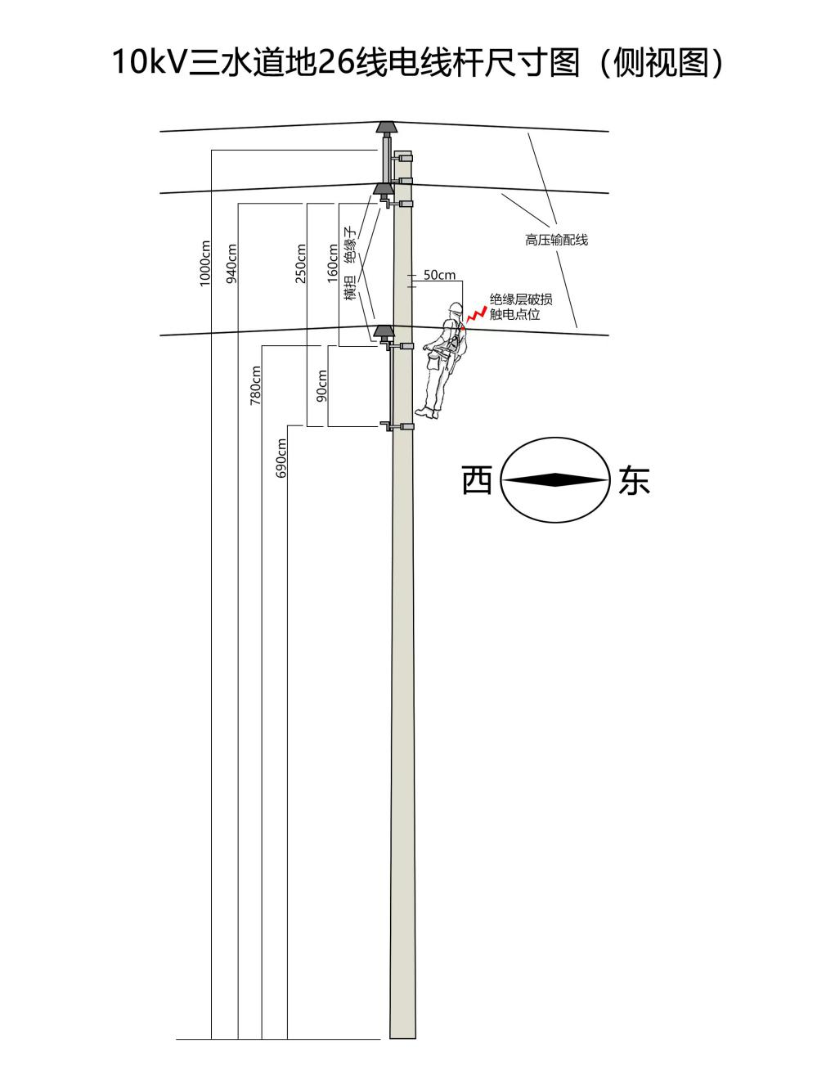
图5 人员触电位置示意图

10kV地30线路为架空绝缘线，依据《配电网运维规程》（Q/GDW1519-2014）11.1.11、11.1.32和《配电网设备缺陷分类标准》（Q/GDW745 -2012）4.1.23的相关规定，该架空绝缘线绝缘层破损情况不属于安全隐患。
（二）其他可能因素排除
通过事故现场勘查和相关人员调查询问分析，排除人为故意破坏、突发灾害因素等影响。
四、有关责任单位存在的主要问题
（一）张永军存在的主要问题
张永军未取得高处安装、维护、拆除作业特种作业操作证，在10kV带电线路电杆上进行涂刷加固涂料作业过程中，未与带电导线保持0.7m安全距离。违反《电力安全工作规程电力线路部分》（GB26859-2011）8.2.14的规定。
（二）中电电力公司存在的主要问题
1.未建立健全全员安全生产责任制和安全生产规章制度，未保证安全生产责任制的落实。违反《中华人民共和国安全生产法》第四条5、第二十二条6的规定。
2.未教育和督促从业人员严格执行本单位的安全生产规章制度和操作规程。违反《中华人民共和国安全生产法》第四十四条7的规定。
3.在未核实张永军特种作业人员的操作资格的情况下，安排其从事对电杆涂刷加固涂料高处作业。违反《中华人民共和国安全生产法》第三十条第一款8的规定，违反《天津市生产经营单位安全生产主体责任规定》第三十条9的规定。
（三）事故性质
经事故调查组认定，天津中电电力安装有限公司“4·1”一般触电事故是一起生产安全责任事故。
五、对有关责任人员和责任单位的处理建议
（一）中电电力公司未建立健全全员安全生产责任制和安全生产规章制度，未保证安全生产责任制的落实，未教育和督促从业人员严格执行本单位的安全生产规章制度和操作规程，在未核实张永军特种作业人员的操作资格的情况下，安排其从事对电杆涂刷加固涂料高处作业，对事故的发生负有责任。依据《中华人民共和国安全生产法》第一百一十四条第（一）项的规定，建议河西区应急管理局对其处以人民币30万元罚款的行政处罚。
（二）中电电力公司李文青作为企业主要负责人未履行《中华人民共和国安全生产法》规定的安全生产管理职责，未建立健全并落实本单位全员安全生产责任制，未及时消除本单位的生产安全事故隐患，导致发生生产安全事故。依据《中华人民共和国安全生产法》第九十五条第（一）项的规定，建议河西区应急管理局对中电电力公司主要负责人李文青处以2022年度年收入40%的罚款。
六、事故整改和防范措施
中电电力公司
一是建立健全全员安全生产责任制和安全生产规章制度，保证安全生产责任制的落实，加强特种作业人员安全生产管理，严禁特种作业无证上岗情况发生。二是加强施工作业人员安全生产教育培训，教育和督促从业人员严格执行安全生产规章制度和安全操作规程，严禁违章作业，切实提高安全生产责任意识，确保安全生产教育培训取得应有成效。三是坚决杜绝未经工作许可擅自进行施工作业情况。中电电力公司应深刻吸取事故教训，树立红线意识，切实履行企业安全生产主体责任落实到位，避免生产安全事故发生。
泰能公司
一是加强大修工程项目全过程组织管理，针对待修项目加强组织实施，特别是梳理项目事前管理流程，避免出现管理盲区。二是强化安全生产组织领导，全面提升安全生产标准化管理水平，统筹协调发展与安全。

1《配电网运维规程》（Q/GDW1519-2014）11.1.1 设备缺陷是指配电网设备本身及周边环境出现的影响配电网安全、经济和优质运行的情况。超出消缺周期仍未消除的设备危急缺陷和严重缺陷，即为安全隐患。
2《配电网运维规程》（Q/GDW1519-2014）11.1.3 设备缺陷按其对人身、设备、电网的危害或影响程度，划分为一般、严重和危急三个等级；a）一般缺陷：设备本身及周围环境出线不正常情况，一般不威胁设备的安全运行，可列入年、季检修计划或日常维护工作中处理的缺陷。
3《配电网设备缺陷分类标准》（Q/GDW745 -2012） 4.1.2 c）一般缺陷 5）架空绝缘线绝缘层破损,一耐张段出现二处绝缘破损、脱落现象。
4《电力安全工作规程电力线路部分》（GB26859-2011）8.2.1 在带电杆塔上进行测量、防腐、巡视检查、校紧螺栓、清除异物等工作，工作人员活动范围及其所携带的工具、材料等，与带电导线最小距离应符合电压等级10kV及以下，安全距离为0.7m的规定。
5《中华人民共和国安全生产法》第四条 生产经营单位必须遵守本法和其他有关安全生产的法律、法规，加强安全生产管理，建立健全全员安全生产责任制和安全生产规章制度，加大对安全生产资金、物资、技术、人员的投入保障力度，改善安全生产条件，加强安全生产标准化、信息化建设，构建安全风险分级管控和隐患排查治理双重预防机制，健全风险防范化解机制，提高安全生产水平，确保安全生产。
6《中华人民共和国安全生产法》第二十二条 生产经营单位的全员安全生产责任制应当明确各岗位的责任人员、责任范围和考核标准等内容。生产经营单位应当建立相应的机制，加强对全员安全生产责任制落实情况的监督考核，保证全员安全生产责任制的落实。
7《中华人民共和国安全生产法》第四十四条 生产经营单位应当教育和督促从业人员严格执行本单位的安全生产规章制度和操作规程。
8《中华人民共和国安全生产法》第三十条第一款 生产经营单位的特种作业人员必须按照国家有关规定经专门的安全作业培训，取得相应资格，方可上岗作业。
9《天津市生产经营单位安全生产主体责任规定》第三十条 生产经营单位从事特种作业活动，应当使用取得相应资格的特种作业人员。生产经营单位应当核实特种作业人员的操作资格，按照准许的作业类别和操作项目安排特种作业人员上岗作业。
扫一扫在手机打开当前页

